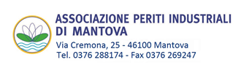

Modulo di iscrizione corso 28 Novembre 2023
“Sicurezza Macchine: supporti e soluzioni per i nuovi standard SIL e Performance Level”

NOME: ________________________________
COGNOME: _____________________________
CODICE FISCALE: _________________________
INDIRIZZO MAIL: _________________________
CELL: ___________________________________

DATI PER FATTURAZIONE:
Ragione sociale: _________________________
Indirizzo: _______________________________
P.iva: ________________________________
Pec: ___________________________________
Codice destinatario: ______________________
Costo: 90,00 EURO + IVA TOT 109,80 euro
Bonifico intestato a: AS.P.I.M. Banca MPS Iban IT80L0103057820000008330078
Inviare il seguente modulo entro e non oltre il 24/11/2023 con la copia del bonifico eseguito a: periti.indmn@virgilio.it

Luogo, data e firma.

